67.05.13
To Wilhelm Sonder
Staatliches Museum für Naturkunde, Stuttgart.

Notiz
über eine art von Argonaute von der Südküste
Australiens.

Ein Freund, Mons. Baudinot, der viele Jahre auf den kleinen Inseln der Kent's Gruppe lebte, theilt mir jüngst mit, dass eine Argonaute gelegentlich in Massen die Küste dieser Inseln so wie den Strand der Flinders Insel besuche. Es ist unzweifelhaft dieselbe Art, von welcher ich Schaalenfragmente an der Küste von Gippsland, aber niemals lebende Exemplare fand.
Das Thier wird nach heftigen Weststürmen wahrgenommen, aber zu keiner andern Zeit als etwa im April, indessen nur in mehr oder vieljährigen Zwischenräumen. Nur 4 mal in 18 Jahren zeigte es sich. Es scheint als ob es an die Küste käme, um Laich zu deponiren; vielleicht wurden aber diese geselligen Thiere aus ihrem Lauf getrieben durch die manchen kleineren Squaliden unseres Südmeers auf ihrem beabsichtigten Wanderzug in andere Gegenden.
M. Baudinot beobachtete die Argonauten stets in Begleitung von unserer Physalia. Die segelartigen Membranen dehnen sich von 8-9" aus. Das Weichthier ist leicht aus der Schaale geschüttelt u schwimmt dann unbekümmert um seine Schaale fort und zwar mit ausserordentlicher Schnelligkeit. Die Tentakel, mit denen das Thier allein der Schaale anhängt, lösen sich leicht nach einander, und der Cephalopod fällt hinab. Er ergiesst die dintenartige Flüssigkeit wie die andern Arten. Die Schaale ist schon im Wasser sehr zerbrechlich, so dass es der grössten Vorsicht bedarf, eine derselben unversehrt zu erhalten. Die kleinen Arten aus der Gruppe der Haifische leben reichlich von diesen Argonauten, deren Schaalen man oft in ihren Verdauungsorganen findet. Die Farbe des Weichthiers ist hell mit bläulicher Beimischung. Die grösste Schaale misst etwa 8 Zoll. Das Thier propellirt gewissermassen in Sprüngen von 4-6 Fuss! Der Cephalopod hält stets dieselbe Position zu seiner Schaale. Die verschiedenen Mövenarten lauern auf das Auftauchen des Thiers; und so kommt es, dass man es, selbst unter den günstigsten Verhältnissen nur selten vernimmt. Wenn an die Küste geworfen zieht sich der Argonaut in seine Schaale zurück u bleibt ruhig liegen, bis die nächste Fluth ihm seine Freiheit wiedergiebt. Laich ist in der Schaale am Ende der Krümmung befindlich. Die Segeltentakel sind gefleckt. — Zu einer Jahreszeit wurden zwischen 500-600 dieser Thiere an der Kents Gruppe gesehen. Der Kiel der Schaale ist stets 2-reihig braunschwarz gefärbt nach der Basis zu. Ich habe den Cephalopod nicht selbst gesehen. Die schöne weisse Schaale ist in gerader Linie etwa 8 Zoll lang. Die Zahl der transversalen Tubercularlinien und die Erhebungen in denselben nehmen mit der Alter zu. — Es gebricht mir hier an Gelegenheit die Kennzeichen der Art durch Vergleich zu definiren oder diese Species einer beschriebenen zuzuweisen. Offenbar wandert das Thier weit durch die Oceane.
Von den beiden austral. Arten (nach Krefft sind nur A. Owenii u A. tuberculosa aus Australien bekannt) mag die Art von Bass Straits verschieden sein; ist sie neu, worüber ich mich nicht gewiss bin, so möchte ich vorschlagen, sie A. Krausii zu nennen.
13/5/67.
F. Műller.

Notice
on a species of Argonauta from the South coast
of Australia.

A friend, Mons. Baudinot, who lived for many years on the small islands of the Kent group, informed me recently that an Argonauta occasionally visits the coast of these islands as well as the beach of Flinders Island in masses. It is without doubt the same species as that of which I found fragments of shells on the coast of Gippsland, but never a living specimen.
The animal is seen after heavy westerly storms, but at no other time than about April, however only every few or several years. It turned up only four times in 18 years. It seems as if it might come to the coast to deposit its spawn; but these gregarious animals were perhaps driven off their course on their intended migration to other areas by the various smaller sharks of our southern oceans.
M. Baudinot observed, that the paper nautilus were always accompanied by our Physalia. The sail-like membranes extend about 8-9 inches. The mollusc is easily shaken out of the shell and swims off unconcerned about its shell, in fact with extraordinary speed. The tentacles by which the animal clings to the shell are easily pulled loose one after another, and the cephalopod drops down. It then pours out the ink-like liquid like the other species. The shell is very fragile even while still in the water, so that it requires the greatest care to obtain one undamaged. The smaller species among the sharks live largely on these paper nautilus, their shells are often found in their digestive organs. The colour of the mollusc is pale with a bluish hue. The largest shell measures about 8 inches. The animal kind of propels itself forward in jumps of 4-6 feet! The cephalopod always maintains the same position in its shell. The various species of gulls watch for the animals to show up; thus it happens that even under the most favourable conditions the animals are rarely observed. If washed up on shore the Argonauta withdraws into its shell and remains quietly lying there until the next tide gives it back its freedom. The eggs are found in the shell at the end of the bend. The sailing tentacles are spotted. In one season between 500 and 600 of these animals were seen at the Kent group. The keel of the shell is always in 2 rows and coloured brownish-black towards the base. I have not seen the cephalopod myself. The beautiful white shell is about 8 inches long measured in a straight line. The number of the transverse tubercle lines and their height increase with age. I lack the opportunity here to define the specific characters of the species by comparison or to assign this species to one already described. Evidently the animal travels widely through the oceans.
The species from Bass Strait may differ from the two Australian species (according to Krefft only A. owenii and A. tuberculosa are known from Australia); if it is new, and I am not sure about that, I should like to propose that it be named A. kraussii.
13 May 1867.
F. Mueller.
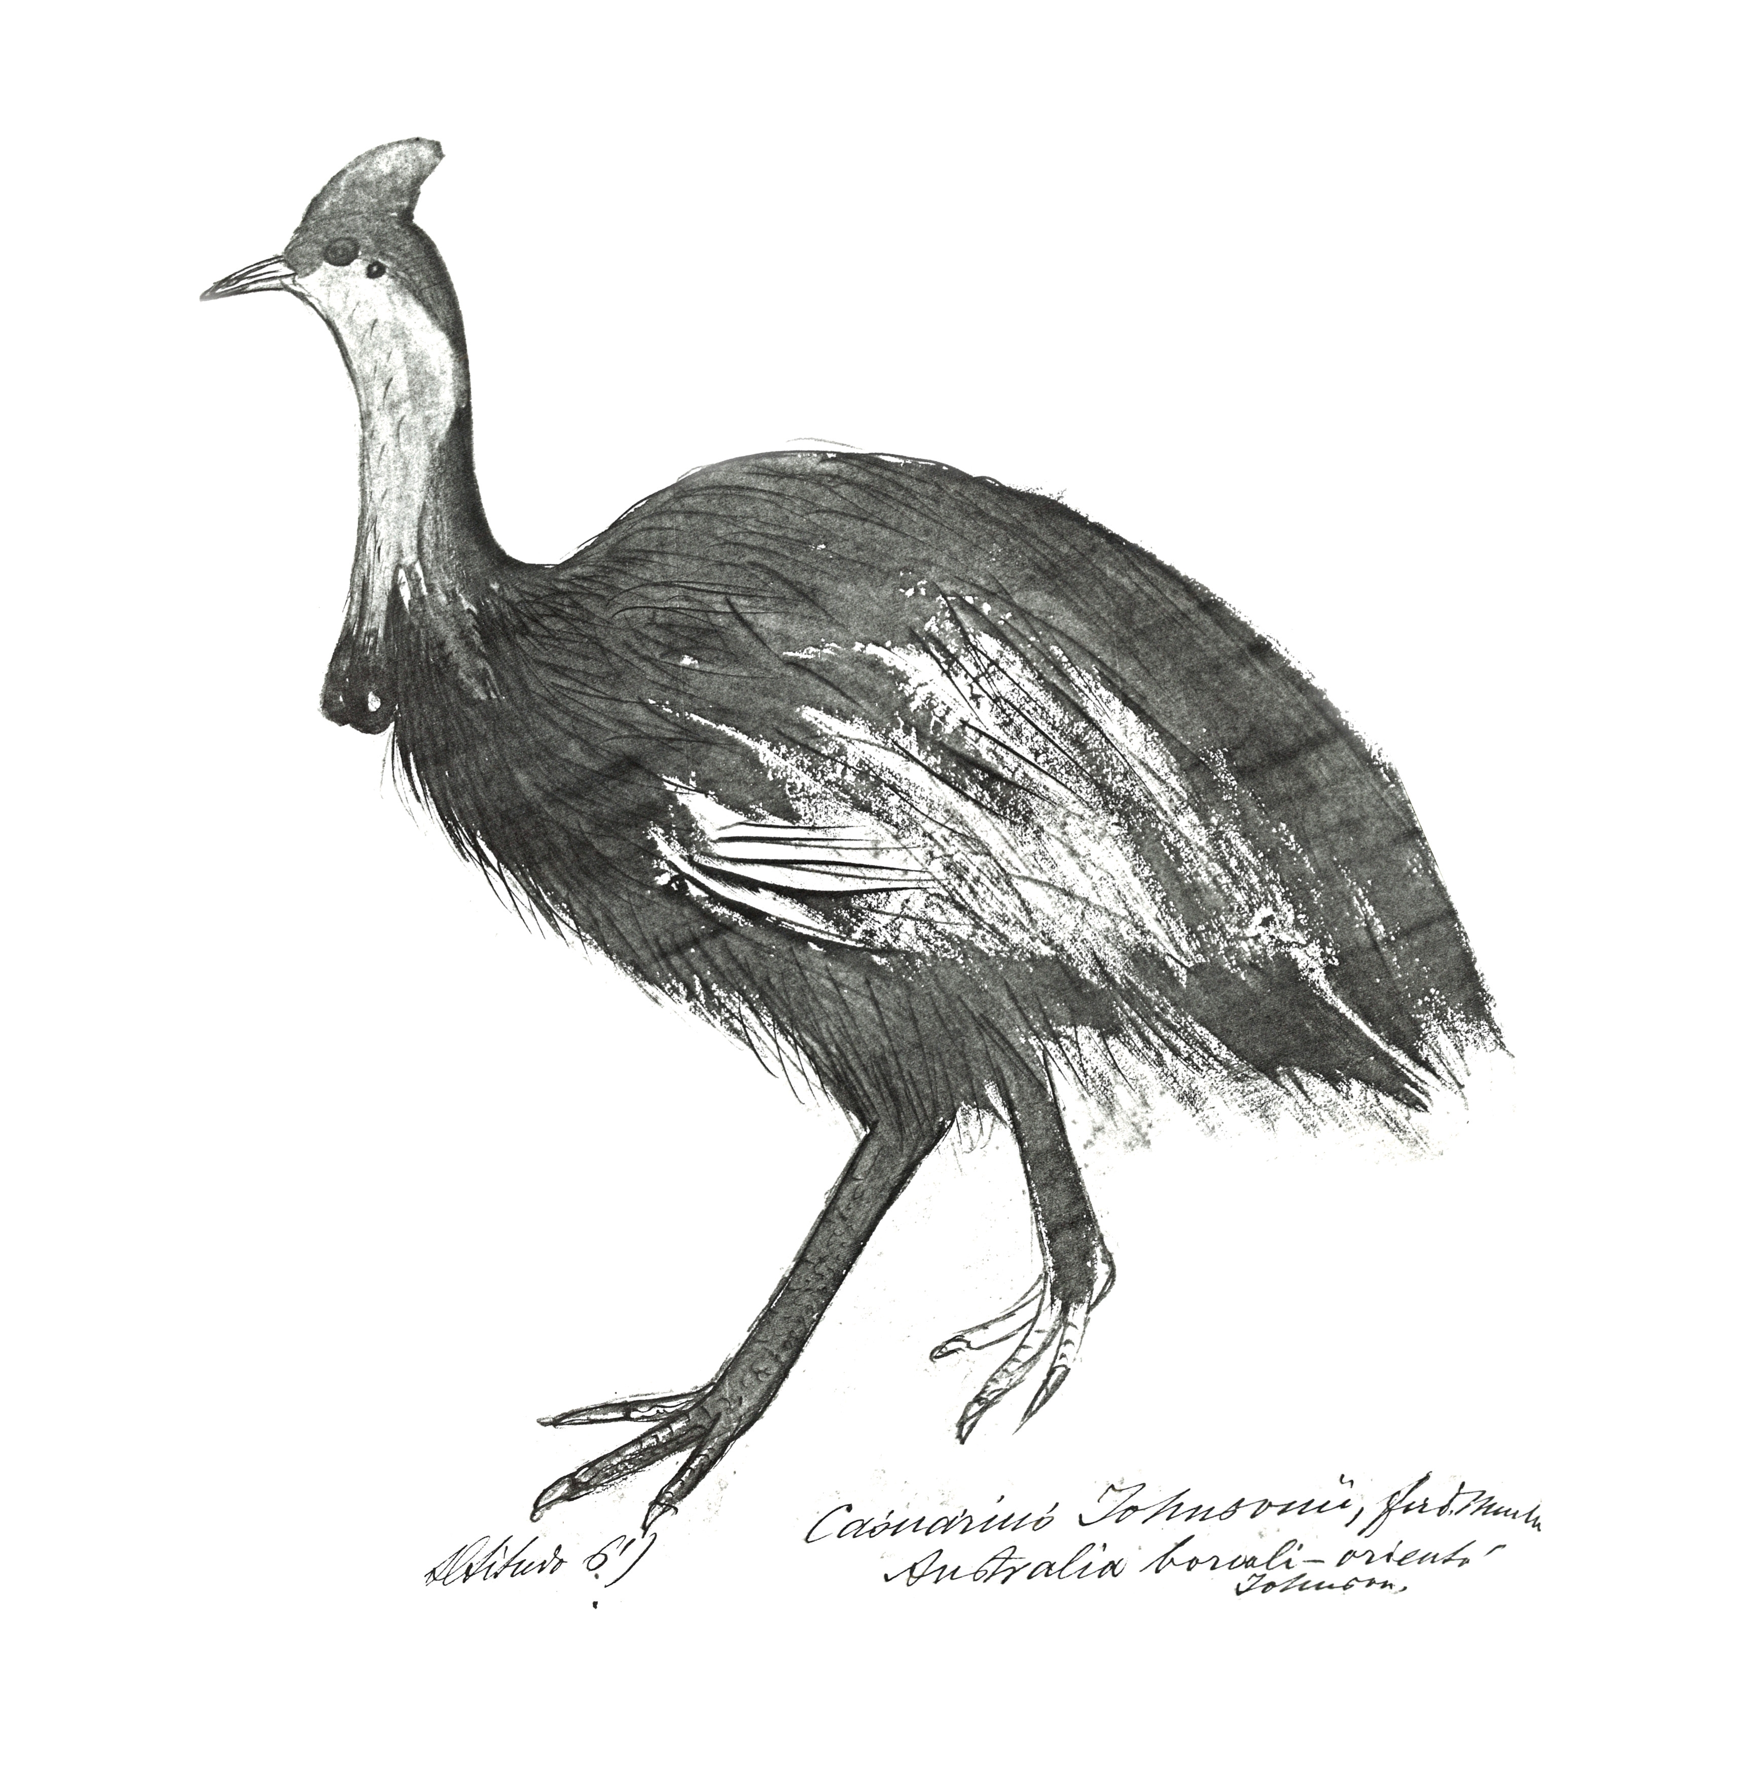

Letter not found. The text given here is a MS copy by Sonder, received in Stuttgart with a letter from M to W. Sonder, 12 May 1867 (letter not found), sent as an enclosure with a letter from W. Sonder to F. Krauss, 6 August 1867 (in this edition as M67-08-06). No published version of M’s note has been found. The attached sketch 67-05-13_image01.jpg (©State Museum of Natural History Stuttgart) was also enclosed by M with his letter and forwarded by Sonder to Krauss. The annotations read ‘Casuarius Johnsonii, Ferd Mueller | Australia boreali-orienti [north-east Australia] | Johnson’ and ‘Altitudo 6’’ [Height 6 ft].
tintenartige.
W. C. Baudinet? See Baudinette (1990).
An island group In Bass Strait, near Flinders Island.
The paper nautilus. The shell is the egg case made by the female.
Island in Bass Strait.
No Krefft publication making this point has been found.
The Argonaut was apparently recognized by Krauss or his colleagues as a known species; see W. Sonder to F. Krauss, 8 December 1867 (in this edition as M67-12-08).

